گزارش سالنه از اجراات و دست اوردهای معینیت اداری

سال: 1398

ریاست ها:
- ریاست عمومی مالی و اداری
- ریاست عمومی بیمه ها
- ریاست عمومی تصدیها و شرکت ها
- ریاست تدارکات
- منابع بشری
- امریت جندر

مقدمه
معینیت اداری وظیفۀ ترتیب و تطبيق بودجه، جمع آوری ماليه، تنظيم و کنترول مصارف و تاديات وزارت مالیه و تنظيم امور اداری و مالی را به عهده دارد .ضرور است معینیت اداری از مصارف خود با خبر باشد تا با معلومات دقيق امکانات مالی دست داشته خود را تنظيم و آنرا بطور مؤثر تخصيص دهد. مهمترين شرط موفقيت يک اداریه ، جلوگيری از فساد وبیرو کراسی طی مراحل اسناد است. برای جلوگيری معینیت اداری تلاش دارند تا در جمع آوری عوايد افزايش يابد و از سوی ديگر از مصارف بيجا جلوگيری گردد. چنانچه ميدانيد بخش زياد بودجه ما از طريق کمک های بين المللی تمويل ميشود، وزارت ماليه توانسته است روز تا روز نفوذ خود را بر انسجام وتنظيم کمک های بين المللی برای وزارت مالیه افزايش دهد و حد اکثر تلاش گردد تا جذب کمک های بين المللی از مجاری خویش انجام گردد.
معینیت اداری یک از کلیدی ترین معینیت وزارت مالیه میباشد که برای حمایت تقویت امور مالی و اداری بخش های عوایدو گمرکات، بودجه، خزاین، پالیسی های کشور، تصدیها و شرکت های دولتی دافغانستان بانک، بانک ملی، پشتنی بانک و نوی کابل بانک تخب پوشش اداری خویش دارند.
طی سالهاى گذشته تلاش نموده تا فعاليت ها واجراات امور مالی خود را طبق اصول و مقررات کشور عيار سازد که برای تحقق اين هدف، ايجاد نيروی بشری، طرح و تطبيق پاليسی ها و اصلاحات لازم را عملی کرده است. برای ارتقای ظرفيت کارمندان وزارت و رفع مشکلات آنها تدابير لازم را اتخاذ واجرا نمود. هدف معینیت اينست تا امور مالی و ادار وزارت مبتنی بر اصول و قانون تنظيم شود، معینیت اداری قادر به اين خواهد بود تا حضور قوی خود را در تمام ساحات مالی و اداری داخلی اعمال نموده و اعتبار خود را طوری ازدياد بخشد.
دیدگاه:
ایجاد یک وزارت با ثبات، مطمئن و خود کفاء، داراي افراد و اشخاص مسلکی که قوانین مالي و اداری در آن حاکم و یک وزارت حسابده که پاسخگوي نیازمندی های مردم باشد.

دست اورد های عمده معینیت اداری
- شریک ساختن تمام معلومات و دست اورد ها همرای رسانهای کشور

- نصب شبکه فایبری نور در 17 مستوفیت فعال ساختن 3000 پورت در 22 مستوفیت فعال ساختن شبکه 500IP در مرکز و لایات نصب تجهیزات E1 در معینیت عواید و گمرکات نصب سیستم سولر در گمرکات ولایات و مرکز.
- ساختن پالیسی ها برای استعمال افزار های تخنیکی تکنالوژی
- سیستم ثبت دارای وزارت مالیه به شکل دیتابس asset Management (inventory)
- ساختن دیتابی ها برای ریاست مرکزی و ولایاتی مربوط وزارت مالیه
- نصب و فعال ساختن کمرهای امنیتی و هوشمند در گمرکات افغانستان
- فعال ساختن سیستم DTS در 16 ریاست و 35 وزارت خانها جهت ارتباط مستقیم وسریع پرداخت مالیاتی شرکت و ادارات دولتی و خصوصی.
- جلوگیری از غصب و تطبیق فیصله محکمه در مورد جایدادا های اتحادیه کارگران در مکرویان اول
- ترمیم و بازسازی تعمیرات در مکرویان اول و انتقال دفاتر ( ریاست عمومی خزینه تقاعد، ریاست عمومی تصدیها وشرکت ها و امریت لیلام از 14 منزله سینماپامیر
- باز ساز ی تعمیرات معینیت گمرکات و مستوفیت کابل بعد از حادثه موتر بم با گرین ویلج
- تنظیم دفاتر مالیاتی حوزه اول و انتقال ان به جایداد مستوفیت کابل در معینیت گمرکات و عواید
- انتقال مستوفیت کابل به دفتر ریاست عمومی تصدیها وشرکت ها
- اعمار ارشیف که گنجایش بشتر از 250000 دوسیه دارند برای اسناد وزارت مالیه در اکادمی گمرکات و عواید
- اعمار هنگر بزرگ برای اموال مصرفی و غیر مصرفی به ظرفیت
- اعمار ورکشاپ برای ریاست تکنالوژی
- سهم فعال در بخش های اداری، علمیاتی وسیاسی لویه جرگه مشورتی سال 1398
- ریاست مالی وحسابی در سال 1398 توانسته است مصرف بودجه انکشافی را مطابق هدف تعیین شده انجام داده و به اهداف تعیین شده با نظرداشت اصل صرف جوی و اجراات عملی را روی دست گیرد. و طی یک پلان عملی توانسته است در محدوده (781067426) افغانی تصفیه حسابات را عملی نموده و انرا در قطعیه انعکاس دهد مصرف بودجه سال مالی ۱۳۹۸ در حدود 94٪٬ بوده و ریاست مالی وحسابی با استفاده از منابع موجوده خویش توانسته بیشترین مصرف بودجه انکشافی را در سال مالی 1398 به طور موثر داشته باشد.
- بودجه انکشافی وزارت مالیه در بخش های زیر بنایی، نوسازی، تعمیرات،سیستم سازی(از قبیل افمیس،سکتاس،اسیکودا وغیره) ارتقا ظرفیت،چاپ اوراق بهادار،خریداری تجهیزات مدرن تکنالوژی و وسایل الکترونیکی به مصرفی رسیده که مطابق کتاب بودجه در ابتدا سال مالی 1398 وزارت مالیه دارای 17 پروژه انکشافی و مبلغ (2551271329) افغانی بوده که در جریان سال مالی بتعداد 7 پروژه انکشافی لضافه گردید فعلاً بودجه (1663934297) افغانی تزئید گردیده بناً بالای سطح مصارف بودجه انکشافی نیز تاثیرات خویش را گذاشته است، سطح مصرف بودجه انکشافی در 11 ماه نخست سال مالی در مقایسه به کتاب بودجه بالای 100% را نشان میدهد در حالیکه مصرف بودجه مطابق سیستم افمیس 71% را نشان میدهد.
- بناً به اثر فعالیت های آمریت لیلام و واگذاری در سال مالی 1398 موفق گردیده است که مبلغ (127245164) افغانی عواید را تحصیل و تحویل خزانه دولت نمایند.
- تقرر بیش از ۱۵ تن بست های مستوفیت کارمندان عالی رتبه از طریق رقابت آزاد که که 5 تن طبقه اناث به صفت مستوفی تقرر حاصل نموده برعلاوه از این 52 تن دیگر طبقه اناث از طریق رقابت ازاد در بخش های مختلف این وزارت تقرر حاصل نموده.
- سال آینده بیشتر بست های عواید و گمرکات از طریق رقابت آزاد تحت مکانیزه خاص اعلان خواهد گردید.
- معرفی و اعزام تعداد 41 تن از کارمندان مرکز و ولایات متهم به فساد، تذویر و رشوه، غرض حل و فصل دوسیه نسبتی شان به ارگان های عدلی و قضائی؛
- به تعداد ۳۲۸۶ قطعه فورم ثبت دارایی های مقامات وزارت مالیه درج سیستم بوده که از جمله ۵۱۰۰ هدف تعیین شده است.
- یکسان سازی معاشات کارمندان وزارت مالیه از شروع سال ۱۳۹۷ آغاز گردیده و امسال هم مطابق آن اجراات صورت گرفته
- ۱۳۹۸ دستآوردها و فعالیت های وزارت مالیه را در بخش های تصدی های دولتی، امور بیموی، ساده سازی پروسه ها، اصلاحات در بخش استخدام، تقاعد و سائر بخش های مهم قرار ذیل میباشد.
اجراات به اساس قانون جدید شرکت های دولتی، استخدام هیئت نظارت شرکت های دولتی، امضای تفاهمنامه
همکاری میان وزارت مالیه و اداره انکشاف زون پایتخت جهت اعمار تاسیسات معیاری برای واحدهای مرکزی و ولایتی این وزارت به خصوص گمرکات، اصلاحات در بخش خزینۀ تقاعد، آغاز دوباره پروسۀ بایومتریک متقاعدین،ایجاد صندوق خزینه تقاعد، اصلاحات بیموی، صرفه جویی در مصارف دولت، مصرف بودجۀ انکشافی وزارت مالیه،عرضه خدمات، استخدام مسئولین منابع عوایدی و کارمندان از طریق رقابت آزاد و کمیسیون مستقل اصلاحات اداری، مبارزه علیه فساد اداری، نصب وسایل و تجهیزات تکنالوژی مدرن در منابع عوایدی، جمع آوری بیش از ۲۳۵ میلیون افغانی بابت فروش فلزات داغمه دولتی به عواید دولت، روند اصلاحات در د آریانا افغان هوایی شرکت وایجاد مجدد شرکت هوایی باختر و دیگر های بخش های مهم میباشد
محترم عبدالحبیب ځدران، معین اداری وزارت مالیه، محترم محمد قاسم حلیمی، معین مسلکی وزارت عدلیه، محترم عنایت الله بلیغ نماینده شورای علما، نماینده گان بانک انکشاف اسلامی، اتاق های تجارت، شرکت های بیمه دولتی و غیر دولتی، رؤسا و نماینده گان ادارات مختلف دولتی اشتراک داشتند.
محترم عبدالحبیب ځدران، معین اداری وزارت مالیه ضمن تشکری از همکاری بانک انکشاف اسلامی گفت:" قانون تکافل به ابتکار وزارت مالیه و همکاری مالی بانک انکشاف اسلامی طرح و تدوین گردیده است، از اینکه بیمه و تکافل یک صنعت نوپا در کشور است امروز شاهد تدویر نخستین کنفرانس ملی صنعت بیمه اسلامی به منظور آگاهی و تشویق سرمایه گذاری در این بخش می باشیم."معین اداری وزارت مالیه از شرکت های بیمه خصوصی و دولتی تقاضا بعمل آورد تا در اجرای بیمه اسلامی به اساس قوانین مربوطه همکاری نمایند تا سکتور بیمه در رشد اقتصادی و احتماعی کشور سهم ارزندۀ خویشرا ایفا نماید.
به منظور معرفی صنعت تکافل، بلند بردن سطح آگاهی مردم در مورد بیمه اسلامی، تشویق سرمایه گذاری و ایجاد همکاری و همآهنگی میان ادارات ذیدخل به منظور توسعه صنعت تکافل در کشور برگزار گردیده بود.

امضای تفاهمنامه دو جانبه با ازبکستان و تهیه پلان تطبیقی آن
طی سال روان تلاش‌های زیادی صورت گرفت تا فابریکات روغن نباتی، پنبه و نساجی در کشور مجدداً فعال گردد و به همین منظور هیئتی از کشور دوست ازبکستان جهت امضای تفاهمنامه همکاری‌های مشورتی و تخنیکی دو جانبه وارد افغانستان شدند. در جلسه مؤرخ 11/1/1398 که در ارگ ریاست محترم جمهوری دایر گردیده بود؛ میان اتحادیه نساجی ازبکستان و وزارت مالیه کشور به نمایندگی از کشورهای متبوع شان ( افغانستان و ازبکستان ) تفاهمنامه همکاری‌های دو جانبه مشورتی و تخنیکی جهت فعالسازی مجدد فابریکات روغن نباتی، پنبه و نساجی افغانستان به امضا رسید
در حال حاضر تعداد (17) شرکت دولتی نزد این ریاست ثبت و راجستر میباشد که از آن جمله (12) شرکت معلومات در رابطه به جایدادهای مربوطه خویش را با این ریاست شریک ساخته اند که ثبت دفاتر این اداره میباشد. مجموع جایدادهای این شرکت‌ها در مرکز و ولایات حدود)6854.245 ) جریب زمین د، را احتوا می نماید. قابل ذکر است
از آنجا یکه شرکت‌های محترم ( زراعتی وادی ننگرهار و طبع اسناد مصؤن افغانستان) به تازگی ایجاد گردیده راپور جایدادهای شان غرض بررسی هنوز مواصلت نورزیده است.
به اساس هدایت فرمان شماره 322 مورخ 14/6/1397 مقام محترم عالی ریاست جمهوری و مصوبه شماره 10 مورخ 14/6 /1398 شورای محترم وزیران قانون شرکت های دولتی نافذ که مطابق به هدایت قانون شرکت های دولتی ، بخاطر تغییر شخصیت (35) تصدی فعال و واحد های بودجوی و شرکت های دولتی رسماً اخبار تا اساسنامه های خویش را مطابق اساسنامه نمونوی ترتیب و جهت طی مراحل اصولی به این وزارت ارسال نمایند.
اساسنامه های تصدی های فوق ، شرکت های دولتی و واحد های بودجوی به این اداره گسیل گردیده اند که بعد از غور و بررسی و نظرخواهی مسوولین تصدیها اساسنامه ها مطابق قانون جدید شرکت های دولتی واساسنامه نمونوی ترتیب و جهت غور بهتر به وزارت عدلیه ارسال گردیده است که الی 30 قوس سال 1398 نهای میگردد
از آغاز سال مالی 1398 الی اکنون به تعداد مجموعی (70) پروژه که مبلغ مجموعی (3153875288.62) افغانی را احتوا می نماید عقد قرارداد صورت گرفته است، که از جمله به تعداد (47) پروژه از بودجه انکشافی و به تعداد (23) پروژه از بودجه عادی را شامل میشود.
به تعداد (9) پروژه از جانب کمیسیون تدارکات منظور گردیده است.
برای اولین بار سه پروژه به شکل معیاری در نوع قرارداد چهار چوبی عقد گردیده است.
به تعداد (72) پروژه تحت پروسس می باشد که از جمله (9) پروژه تحت پروسس اداره تدارکات ملی می باشد
تا اکنون در حدود (250) تن کارمندان اناث و ذکور در سطح مرکز و ولایات از برنامه های ( لیسانس ، ماستری و انگلیسی ) پوهنتون های خصوصی فارغ گردیده اند.؛
برنامه ارتقای ظرفیت برای کارمندان اناث و ذکور؛
تدویر ورکشاپ های آموزشی کوتاه مدت در داخل و خارج از کشور؛
ارتقای 10 بست (6) خانم ها به بست (5) در مرکز و ولایات ؛
تدوین طرزالعمل ( منع آزار و اذیت زنان)؛
تدوین پلان استراتیژیک سه ساله آمریت جندر؛
ایجاد کمیته ارتقای ظرفیت برای کارمندان اناث (هدف از این کمیته زمینه سازی برای استخدام و جذب خانم ها در وزارت مالیه و همچنان زمینه سازی برای ارتقای بست های که خانم ها در آن مصروف کار اند)؛
تدویر (4) برنامه آموزشی تحت عناوین (آزادی اقتصادی و مالی زنان ، نقش زنان در کاهش فساد مالی ، رهبریت و تشخیص و استعداد توانائی زنان ) که از جانب پروژه FSP تمویل می شود.
--------------------------------------------------------------------------------------------------------

گزارش ریاست عمومی اداری و مالی
ریاست عمومی مالی و اداری یکی از کلیدی ترین ریاست عمومی وزارت مالیه بوده که در جهت حمایه و ارایه خدمات اداری،تکنالوژیکی، مالی ،انسجام پروژه های انکشافی وزارت مالیه برای تمامی واحد های مرکزی و ولایتی وزارت مالیه اجراآت نموده که اجراآت متذکره به باعث تسریع در روند کاری سایر ریاست وزارت مالیه گردیده و بدون حمایه و ارایه خدمات از طریق ریاست عمومی مالی و اداری اکثریت کار ها ناممکن بوده و کندی و سکتگی مواجه میگردد در ضمن ریاست عمومی مالی و اداری در بخش لیلام اموال، اجناس و وسایط ادارات دولتی اجراآت بسیار موثر انجام داده که در سال مالی 1398 در این بخش به دستآورد های چشمگیر نایل گردیده و بر علاوه فعالیت های عمده ذیل نیز صورت گرفته است.
      - تنظیم و ارائه خدمات و تسهیلات موثر و به موقع اجرائیوی، اداری، خدماتی و حسابی و همچنان رشد و انکشاف سیستم های تکنالوژی معلوماتی یکسان و موثر در جهت بهبود و تسهیل در امور کاری ادارات مرکزی و ولایتی وزارت مالیه؛
- هماهنگی و همکاری نزدیک با مستوفیت ها و واحد های دومی وزارت مالیه به منظور اجراآت شفاف، موثر و به موقع.
- اشتراک در جلسات کمیته های مختلف پارلمان بمنظور ارایه پاسخ به سوالات و حل مشکلات بوجود آمده؛
- رهبری، وارسی ، نظارت و کنترول امور مالی بشمول رسیدگی به وجوه مالی، محاسبوی ، انکشاف بودجوی، طرزالعمل های گزارشدهی و پلانگذاری مالی طویل المدت جهت تامین مدیریت موثر مالی وزارت مطابق به احکام قوانین مالی؛
- مدیریت و نظارت از طرح و ترتیب بودجه عادی و انکشافی در مطابقت با پلان ها و اجراات کاری کارکنان وزارت؛
- اشتراک در جلسات مرتبط به وزارت مالیه در سایر ادارات به نماینده گی وزارت مالیه.
- نظـارت از جریان پروگرام بـودجه بر اساس برنامه و سـایر پروگرام های ریفورمی مالـی به منظور بهبود تطبیـق بودجه؛
- تشخیص و منظوری پیشنهادات جهت رفع ضرورت های بودجوی ریاستها و واحد های دومی وزارت مالیه؛
- هدایت و رهبری جهت اطمینان دهی از راپور های مالی و بمنظور ارائه دقیق وضعیت اداره؛
- تامین همآهنگی با ریاست های مرکزی، مستوفیت ها و سایر ادارات دولتی به منظور اجراآت به موقع و موثر؛
- کنترول و مراقبت ازاجرای قانون، مقررات، لوایح وطرزالعمل های مالی، حسابی، وهمچنان نظارت از تطـبیق پروژه های انکشافی؛
کنترول از اجرای تخصیصات بودجه منظور شده، تقسیمات و ارسال آن به مرکز و ولایات جهت استفاده در طول سال و حصول اطمینان ا ز صورت اجرای تادیات حواله های معاشات و مصارفات معتمدین نقدی؛
تامین ارتباط با تمام ریاست های مربوطه وزارت به منظور ترتیب بودجه به اساس برنامه مطابق رهنمودها جهت تشخیص و پیشنهاد نیازمندی های بودجوی و خدماتی به اساس پلان کاری و دفاع از بودجه وزارت؛
نظارت و کنترول از صحت و با کیفیت بودن اسناد مالی و اداری که توسط آمریت های مربوطه ترتیب و طی مراحل میگردد، جهت اجراآت قانونمند؛
مدیریت و اداره نمودن کارمندان تحت اثر غرض حصول اطمینان در مورد اجراآت موثر، تطبیق اصل مکافات و مجازات و پروگرامهای آموزشی ارتقای ظرفیت؛

ریاست منابع بشری:
- تقرر بیش از ۱۵ تن بست های مستوفیت کارمندان عالی رتبه از طریق رقابت آزاد که که 5 تن طبقه اناث به صفت مستوفی تقرر حاصل نموده برعلاوه از این 52 تن دیگر طبقه اناث از طریق رقابت ازاد در بخش های مختلف این وزارت تقرر حاصل نموده.
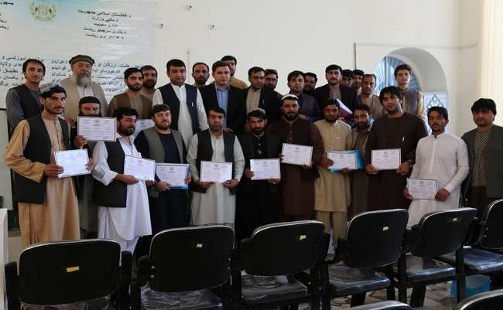

- سال آینده بیشتر بست های عواید و گمرکات از طریق رقابت آزاد تحت مکانیزه خاص اعلان خواهد گردید.
- معرفی و اعزام تعداد 41 تن از کارمندان مرکز و ولایات متهم به فساد، تذویر و رشوه، غرض حل و فصل دوسیه نسبتی شان به ارگان های عدلی و قضائی؛
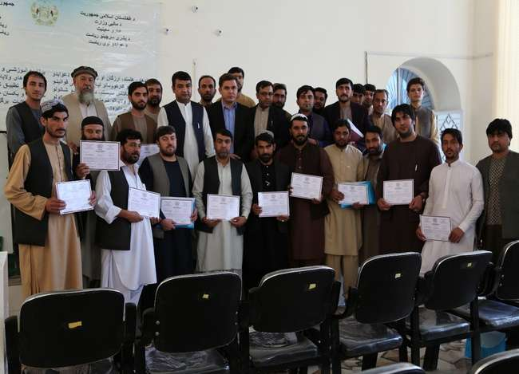
- به تعداد ۳۲۸۶ قطعه فورم ثبت دارایی های مقامات وزارت مالیه درج سیستم بوده که از جمله ۵۱۰۰ هدف تعیین شده است.

- یکسان سازی معاشات کارمندان وزارت مالیه از شروع سال ۱۳۹۷ آغاز گردیده و امسال هم مطابق آن اجراات صورت گرفته

دستاوردهای ریاست تکنالوژی معلوماتی وزارت مالیه از شروع سال مالی ۱۳۹۸:

گذارش از کار کرد های عمده ریاست تکنالوژی معلوماتی منحیث تسهیل کننده خدمات تکنالوژی در عرصه جمع آوری عواید اجراآت ذیل را انجام داده اند.
- اتصال سیستم سیکتاس (جمع اوری عواید) در 16 حوزه مالیاتی شهر کابل (با اتصال سیستم سیکتاس حوزه های مالیاتی میتوانند طور مستقیم جمع آوری عواید را شامل سیستم نمایند .
- ساخت دیتابیس جمع آوری عواید شفاخانه های دولتی از منبع پرداخت فیس
- انکشاف و فعال سازی سیستم پیگیری اسناد DTS در 16 ریاست وزارت مالیه و 35 وزارت خانه به منظور ارتباط مستقیم و سریع پرداخت مالیاتی شرکت و ادارات دولتی و خصوصی
- اتصال شبکه 31 مستوفیت غرض فعال سازی سیستم سیکتاس (کنترول و ثبت عواید)
در عرصۀ مصرف بودجه و مدیریت نظام مالی:
- با استفاده از منابع موجود اتصال 12 لینک مایکروویف و وایرلس در ساحات مختلف که هزینه آن در حدود 5,484,000 افغانی و حدود بیشتر 2,020,000 افغانی از پرداخت مصارف انترنت واحد های مرکزی در بودجه عادی صرفه جوی صورت گرفته است.
در عرصۀ امور انکشافی و اقتصادی:
- نصب 3000 پورت شبکه جدید در مرکز وزارت مالیه نصب گردیده است .
- ساخت دیتاسنتر مرکزی که با استفاده از آن تمام سیستم های الکترونیکی وزارت مالیه کنترول و ارایه خدمات خواهد گردید. مجموعاً به تعداد 595ای پی تیلفون مرکز به شبکه جدید زیربنائی شبکه وصل گردیده است .
- تجهیز و نصب زیربنائی شبکه استندرد در29 مستوفیت تکمیل گردیده است .
- فعال سازی 389 پایه تیلفون سیسکو در 18 مستوفیت فعال گردیده است.
- فعال سازی تیلفون های سیسکو (PBX) مرکزی در 18 مستوفیت ، دفاتر مرکز وزارت مالیه و ریاست مالیه دهنده گان متوسط ، ریاست اموربیمه ها ، ریاست عواید زون مرکز ، معینیت عواید و گمرکات و ، ریاست طبح اسناد مصؤن ، ریاست خزنیه تقاعد .
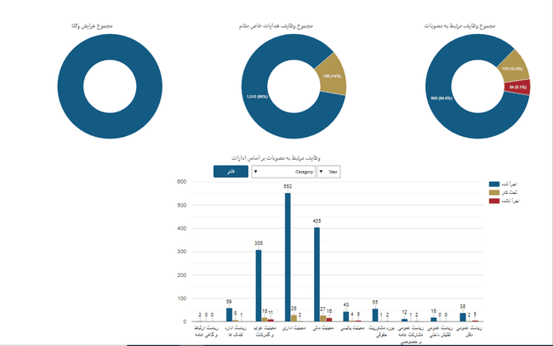

- نصب کمره های هوشمند در پنج گمرک ( هرات ، نیمروز ،کندهار،ننگرهار،آقینه ) فعال سازی آزمایشی و اتصال آن به مرکز .
- نصب سیستم سولر مجهز برای تامین برق مورد نیاز سیستم های هوشمند در پنج گمرک ( هرات ، نیمروز
- ،کندهار،ننگرهار،آقینه )
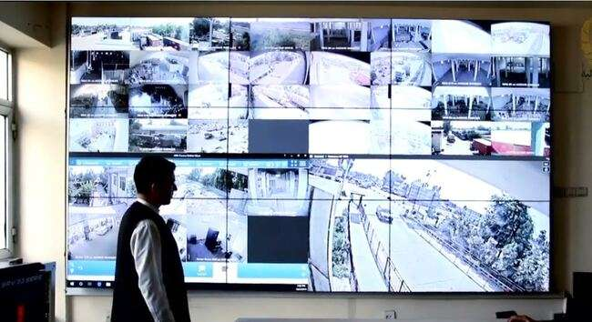
- نصب فایبرنوری در 17 مستوفیت به منظور ارتباطات سیستم ها وارایه خدمات انترنت با ظرفیت 6mbps به هر مستوفیت ازطریق شبکه فایبر نوری فعال گردیده است .

در عرصۀ جلب مساعدت های بین المللی و ارتباطات کاری با دونران:
با ایجاد پلان استراتیژی تکنالوژی معلوماتی و پالیسی تکنالوژی معلوماتی وزارت مالیه امکان جذب کمک ها از کشور های کمک کننده امکان پذیر خواهد بود.
اصلاحات همه جانبه:
- طرح و ساخت سیستم(HRMIS) کامل برای طی مراحل اللکترونیکی امورات منابع بشری
- ایجاد سیستم حاضری الگترونیکی:سیستم حاضری الکترونیکی مطابق قانون کار و با امکانات پیشرفته ایجاد گردیده و به تعداد 18 دستگاه حاضری در مرکز وزارت مالیه نصب و به تعداد 15 پایه دستگاه حاضری در معینیت عوایدو گمرکات نصب و فعال گردیده است .
- ایجاد سیستم خدمات آی تی میز کمک: تمام مشکلات تخنیکی تکنالوژی شعبات به طور آنلائین از طریق سیستم ثبت میگردد و مطابق آن تیم تخنیکی تکنالوژی اجراات می نمایند
- سیستم پیگیری تصامیم و اجراات امورات دفتر(Task Management) به منظور ثبت و تعقیب تصامیم و اجراات بخش های مختلف.
- طرح و ایجاد سیستم الکترونیکی ثبت دارائی های مقامات عالی رتبه دولتی و کارمندان ادارات مالی افغانستان
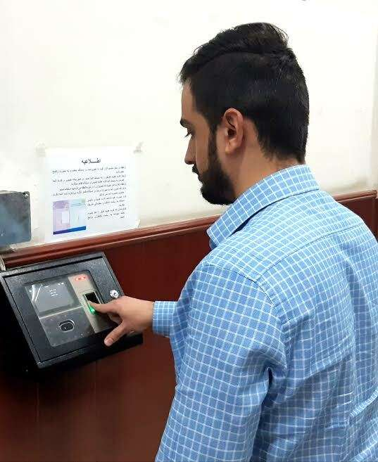
- سیستم تنظیم امور کمیسیون های دو جانبه (BECD) سیستم متذکره به منظور ثبت و پیگیری موافقت نامه های موسسات و کشور های داخلی و خارجی مورد استفاده قرار دارد.

- ایجاد سیستم دیتابیس محاسبه جنسی سیستم تنظیم محاسبه جنسی ایجاد گردیده و بخش های م7 ،ف س 9 و ف س 5 توزیع کارت ثبت ذخیره تکمیل گردیده و عملاً آمریت محاسبه جنسی از آن استفاده می نمایند.
- طرح و دیزاین استندرد جدید ویب سایت رسمی وزارت مالیه ، ویب سایت ریاست عمومی عواید، ویب سایت کمیسیون های دوجانبه، ویب سایت شورای عالی اقتصادی
- ایجاد سیستم برای چاپ و مدیریت آی-دی کارت کارمندان دیزاین سیستم ای دی کارت فعال گردیده و کارت ها در حال توزیع میباشد.
- دیتابیس پیگیری شورای عالی انکشافی برای معینیت پالیسی دیتابیس متذکره غرض پیگیری تصامیم شورای عالی انکشافی معینیت پالیسی ایجاد گردیده و به دسترس دفاتر مربوط قرار داده شده است .
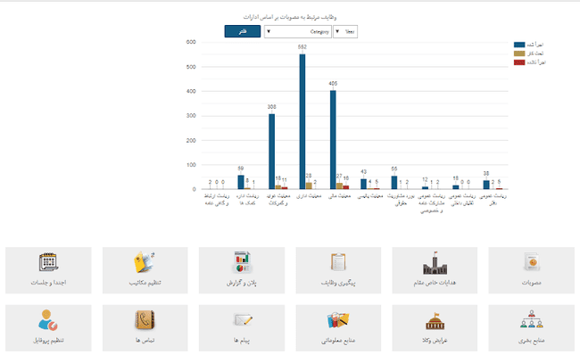

- ساخت سیستم استخدام الکترونیکی E-Recruitment منابع بشری ریاست عمومی گمرکات
- طرح و ایجاد پلان استراتیژی ریاست تکنالوژی معلوماتی
- طرح و ایجاد پالیسی تکنالوژی معلوماتی در وزارت مالیه
- طرح و ایجاد میکانیزم مرکزی تکنالوژی معلوماتی وزارت مالیه
- طرح و ایجاد طرزالعمل خریداری تجهیزات تکنالوژی معلوماتی در وزارت مالیه
خلاصه گزارش
1. ایجاددیتاسنترمرکزی و یا مرکز معلومات وزارت مالیه با ستندردهای جهانی و مصونیت کامل
تمام نتورک و انترنت مرکز و ولایات از همین جا کنترول خواهد شد
2. اتصال ولایات با سیستم های مرکز توسط شبکه E1 جهت استفاده سیستم های مربوط وزارت از ولایات
3. ایجاد شبکه واحد جهت ارتباط سیستم عواید در ولایات و 15 حوزه های مالیاتی کابل با مرکز
غرض تسریع روند جمع آوری عواید
4. نصب و فعال سازی شبکه فایبر نوری در ۱۸ مستوفیت جهت کاهش مصارف گزاف
5. نصب کامره های امنیتی هوشمند در گمرکها که از مرکز نظارت و کنترول میگردد
برای جلوگیری از فساد در گمرکات
6. طرح و ایجاد سیستم جمع آوری عواید شفاخانه های دولتی جهت بلند بردن عواید، شفافیت در مدیریت عواید و بهبود کیفیت خدمات
7. طرح و ایجاد سیستم حاضری الکترونیکی مرکزی که تمام حاضری سایت های کابل و ولایات را پوشش میدهد
8. طرح و ایجاد 11 سیستم های جدید برای ادارات مختلف وزارت مالی
ریاست مالی و حسابی
دست آورد های عمده در بخش امورات ریاست مالی و حسابی سال ۱۳۹۸

ریاست مالی و حسابی اصلاحات همه جانبه را جهت بهبود روند کاری روی دست گرفته و توانسته تا در امورات مالی وحسابی شفایت، موثریت و اقتصادیت تامین گردد.
ایجاد سیستم معلوماتی حسابی که در نتیجه تمام پروسه هایی بودجوی و حسابی الکترونیکی شده و تسهیلات بیشتر در پروسس و کنترول داخلی به میان آمده و از ضیاع وقت نیز جلوگیری صورت گرفته.
سیستم اجراء معاشات الکترونیکی گردیده، کنترول لازم برای جلوگیری از اجراات غیر قانونی ایجاد گردیدهPayroll Information System.
غرض ایجاد سهولت بیشتر در پروسس اسناد و مکاتب از سیستم DTS استفاده میشود که از معطل شدن کارها جلوگیری صورت گرفته.
. بودجه سال مالی ۱۳۹۹ با در نظرداشت محدودیت های و پیچیده گی های موجوده بطور دقیق ترتیب گردیده که از تعدیلات جلوگیری و منابع مالی تمام واحدها به اساس نیازمندی های حقیقی در نظر گرفته شده.
ایجادسیستم کنترول در مصارف ولایات و هماهنگی بیشتر با مستوفیت ها، همچنان جلو گیری از مصارف و پرداخت های غیر اصولی صورت گرفته.

اصلاحات پلان شده سال مالی ۱۳۹۹
ایجاد سیستم کنترول مصارف، صرفه جویی در بودجه عادی و انکشافی در شروع پروسه تدارکاتی با استفاده از سیستم کنترولقیمت های تخمینی . Cost control Information system
سیستم پلان بودجه و پلان تدارکاتی تحت کار است که بعد از تطبیق آن از مصارف متفرقه و غیر پلانی جلوگیری شدهو همچناندر تسریع پروسس اسناد تسهیلات بیشتر ایجاد میگردد.
برنامه های ظرفیت سازی در بخش مدیریت مالی و حسابی مساعدت های بانک جهانی تا از مصارف غیر نامطلوب جلوگیری لازم صورت گیرد.

چالشها در بخش مالی و حسابی
پروسه های طولانی اخذ تخصیصات از ریاست بودجه همچنان پروسه های پیچیده ریاست خزاین که باعث ضیاع وقت و عدم مصرف بودجه انکشافی میشود.
عدم موجودیت سیستم معلوماتی مدیریت بودجه و پلان تدارکاتی، در نتیجه عدم موجودیت چنین سیستم کنترول بالای مصارف ضعیف میباشد.
پروژه های انکشافی ادارات بیرونی که بودجه آن از طریق ریاست مالی وزارت مالیه تطبیق میشود کارهای این ریاست را پیچیده ساخته.
مشکلات در کنترول مصارف واحدهای ولایتی وزارت مالیه.
ریاست مالی وحسابی با نظر داشت اجرای حواله های مصارفات عادی و انکشافی اجرای حواله های معاشات داخل تشکیل پروژه های مختلف انکشافی ,تادیه پیشکی ها و محسوبی ها آن ها و جه سردستی ها اصول وظیفوی مسول ترتیبت بودجه موثر و مثمر طی مراحل تخصیصات، اجرای حواله جات،اجرای لیتراف کریدت،قروض بانک جهانی،دهلیز های هوائی٬تحصیلی ، دفتر داری و ترتیب قطعیه ,دفتر م 20 دفتر م 38 دفتر م 90 باقیات بوده که رکن اساسی در حصه تصامیم مالی و اجراات همه جانبه مدیران در سطوح بالا را ایفا می نماید.
و هم چنان جهت تسریع بخشیدن در روند کار ریاست مالی و حسابی از سیستم های چون DTS, BPET, AFMIS, RMIS-،
ریاست مالی وحسابی در سال 1398 توانسته است مصرف بودجه انکشافی را مطابق هدف تعیین شده انجام داده و به اهداف تعیین شده با نظرداشت اصل صرف جوی و اجراات عملی را روی دست گیرد. و طی یک پلان عملی توانسته است در محدوده (781067426) افغانی تصفیه حسابات را عملی نموده و انرا در قطعیه انعکاس دهد.
ریاست مالی وحسابی نخستین اداره در سطح وزارت مالیه بوده که جهت ارایه خدمات بهتر برای کارمندان و سایر مشتریان سیستم تعقیب اسناد را روی دست گرفته و ان را عملی نموده است که بدین اساس در روند اجرای تخصیصات و حواله جات و پی گیری اسناد پیشرفت های چشم گیری صورت گرفته است . ریاست مالی حسابی همواره کوشیده است تا جلسات متداوم داخلی خود را جهت حل مشکلات کارمندان و مراجعین داشته تا باشد حل مشکل را در سطوح مختلف داشته باشد .
این ریاست کوشش نموده تا با استفاده از کارمندان داخل تشکیل ظرفیت این اداره را حفظ نموده و گام های موثر را در راستا ی پیشبرد ظرفیت شان بی پردازد . پرداخت های به موقع جلوگیری از فساد اداری و پالیسی تکمیل کار در روز کاری را در اولویت
کار خویش قرار داده و همواره به آن پرداخته است . این اداره توانسته است تا اجرای تخصیصات 24 پروژه در بخش بودجه انکشافی و در بخش بودجه عادی پرداخت قروض ، پرداخت شهدا و مجروحین بر علاوه کار های روز مره اجراات به موقع را عملی نماید . قابل ذکر است که ریاست مالی وحسابی یک اداره عملیاتی بوده و تطبیق کننده پالیسی های مالی در سطح وزارت مالیه می باشد .برگذاری برنامه های آموزشی مالی هم چون IPSAS اموزش نرم افزار های مالی در پلان کاری این اداره بوده تا باشد ظرفیت های نوین مالی را به کارمندان این ریاست عرضه نموده و اهسته اهسته روش مالی نوین را جاه گزین طرزالعمل های کهن نموده و دست اورد های بهتر را در اینده بوجود اوریم .
- مصرف بودجه سال مالی ۱۳۹۸ در حدود 94٪٬ بوده و ریاست مالی وحسابی با استفاده از منابع موجوده خویش توانسته بیشترین مصرف بودجه انکشافی را در سال مالی 1398 به طور موثر داشته باشد.
- ایجادسیستم (BPET) بخاطر مدیریت بودجه و مصرف وزارت که در تامین شفافیت و حسابدهی تسهیلات بیشتر را فراهم میسازد.
- ایجاد سیستم DTS برای پی گیری حواله ها و تمام اسناد دیگر توسط تکنالژی معلوماتی تا کارهای این ریاست توسط سیستم کنترول و نظارت گردد.
- استفاده از سیستم RMIS در مدیریت تحصیلی جهت راپوردهی عواید طور دقیق و همه جانبه.
ریاست انسجام پروژه ها
ترتیب وارائه گزارش کمی و کیفی از پیشرفت پروژه های انکشافی وزارت بشکل ماهوارو ربعوارپیشرفت پروژه های
ترتیب وارائه گزارش کمی و کیفی از پیشرفت پروژه های انکشافی وزارت بشکل ماهوارو ربعوارپیشرفت پروژه های انکشافی مطابق فارمت ترتیب و به ادارات ذیربط بیرونی (دفتر مقام محترم ریاست جمهوری، ولسی جرگه و وزارت اقتصاد) و داخلی (ریاست عمومی بودجه وریاست محترم عمومی دفتر) ارائه گردیده است؛
دربخش بودجه حفظ ومراقبت دارائی های ثابت وزارت مالیه پلان های تطبیقی مستوفیت ها و گمرکات جمع آوری و جهت اجراآت بعدی بریاست محترم مالی و حسابی ارسال گردیده است.
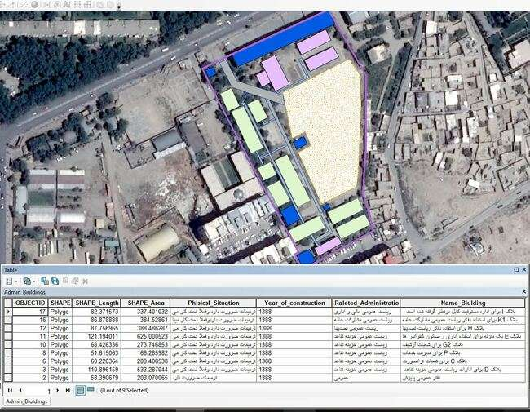
جمع آوری معلومات تخنیکی (نقاطGIS یا کوردینات، مساحت حالت فزیکی فعلی، تعداد منازل، تاریخ اغازکار، معیادتکمیلی کار ، فیصدی پیشرفت کار، بودجه، مشکلات وچالشها درصورت موجودیت، درج ضروریات ونیازمند های 10 ساله ساختمانی ) جهت پلان های انکشافی بعدی در ولایات خوست وپروان

ثبت ومشخص نمودن موقعیت زمین های سفید جهت تطبیق پلان های انکشافی بعدی به اساس کوردینات تاسیسات ،جایداد ها و زمین های که در معرض خطر آفات طبیعی وغضب قرار دارددرولایات خوست وپروان
بررسی وتثبیت بودجه مورد ضرورت پروژه ها دربررسی وسط سال
ایجاد گوکل شیت جهت نظارت از جریان فعالیت های پروژه ها ،پرداخت ها وتعقیب پروسه های تدارکاتی فعالیت ها.
پروسس مراحل ابتدائی (7) پروژه های ساختمانی گمرکات کشور؛
گزارشات کمی و کیفی از پیشرفت پروژه های انکشافی وزارت بشکل ماهوارو ربعوارپیشرفت پروژه های انکشافی مطابق فارمت ترتیب و به ادارات ذیربط بیرونی (دفتر مقام محترم ریاست جمهوری، ولسی جرگه و وزارت اقتصاد) و داخلی (ریاست عمومی بودجه وریاست محترم عمومی دفتر) ارائه گردیده است.
دربخش بودجه حفظ ومراقبت دارائی های ثابت وزارت مالیه پلان های تطبیقی مستوفیت ها و گمرکات جمع آوری طی یک جلد دوسیه بریاست محترم مالی وحسابی جهت اجراات ارسال گردیده است.
دربخش بودجه حفظ ومراقبت دارائی های ثابت وزارت مالیه پلان های تطبیقی مستوفیت ها و گمرکات جمع آوری طی یک جلد دوسیه بریاست محترم مالی وحسابی جهت اجراات ارسال گردیده است.

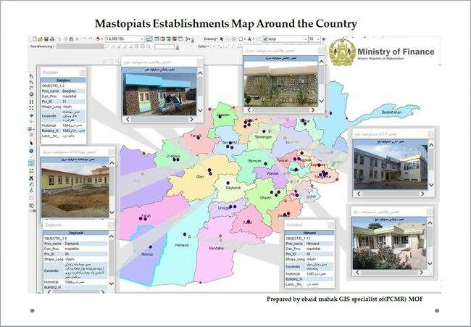

پلانگذاری و ارزیابی 102 پروژه کوچک برای 34 مستوفیت در سطح مرکز و ولایات که بودجه تخمینی آن 277 میلیون افغانی میشود که پلان های در سال مالی 1399 تطبیق خواهد گردید.
انجام سروی تخنیکی ساحات مختلف بندر غلام خان ولایت خوست جهت اعمار تاسیسات جدید گمرکی در سرحد و تهیه نقشه های مختلف آن برای پلان های انکشافی بعدی در سیستم GIS به اساس هدایت شماره (4384) مورخ 23/7/1398 مقام عالی ریاست جمهوری ا.ا و مکتوب شماره (1474866) مورخ 27/7/1398 معینیت محترم اداری وزارت مالیه.

ریاست خدمات
- ایجاد دیتابیس Asset Management System طرح ، دیزاین و ایجاد سیستم موتور پول (Car pooling) که تسهیلات ضروری بخش ترانسپورتی را فراهم نموده است؛ تطبیق سیستم پیگیری اسناد یا (DTS) که از این طریق طی مراحل اسناد تسریع گردیده است.
- سیستم اجراآت محاسبه جنسی که قبلاً بشکل Manual عملی میگردید، و آن سیستم باعث کندی کار در اجراآت این ریاست گردیده بود. بناً ریاست خدمات جهت کنترول بهتر اجناس و ارایه خدمات بهتر به کارمندان وزارت مالیه، سیستم دیتابیس مدیریت اجناس Asset Management System را ایجاد نمود که در نتیجه بهبود قابل ملاحظه در مدیریت بهتر اجناس گردید. همزمان با این جهت تفکیک و کنترول بهتر اجناس سیستم Tag Number ایجاد گردیده است.
- اعمار طعام خانه برای کارمندان وزارت مالیه و خریداری اموال و اجناس مورد ضرورت آن .
- تنظیم هنگر مرکزی وزارت و هنگر تصدی ها تحت نظر کمیته موظف جهت جدا سازی اموال قابل استفاده و غیر قابل استفاده.
- حفر یک حلقه چاه آب آشامیدنی در صحت تعمیر وزارت مالیه.
- اعمار تعمیر ورکشاپ وسایط در اکادمی گمرکات.
- اعمار مجدد تانک تیل وزارت واقع اکادمی گمرکات.
- بازسازی چمن و ترمیم سیستم چیلر (سردکن) تعمیر معینیت عواید و گمرکات.
امریت لیلام
آمریت لیلام و واگذاری در چوکات ریاست عمومی مالی و اداری فعالیت نموده و تمام فعالیت های آن طبق قانون لیلام و واگذاری و طرزالعمل لیلام که از طریق ریاست عمومی مالی و اداری ترتیب گردیده و منظور مقام محترم وزارت نیز گرفته شده است، اجراء و عملی میسازد که شامل فعالیت های ذیل میباشد؛
- لیلام اموال،اجناس و وسایط ضبطی ادارات.
- لیلام اموال،اجناس داغمه ادارات به سطح مرکز و ولایات.
- واگذاری، تشریح و قیمت گذاری اموال،اجناس و وسایط مساعدت شده از جانب موسسات به ادارات مربوطه دولت ج.ا.ا
- تشریح و قیمت گذاری اموال و اجناس که از طریق کمک های بلاعوض به جانب دولت افغانستان انتقال میگردد.
بناً به اثر فعالیت های فوق الذکر آمریت لیلام و واگذاری ریاست عمومی مالی و اداری در سال مالی 1398 موفق گردیده است که مبلغ (127245164) افغانی عواید را تحصیل و تحویل خزانه دولت نمایند.
ریاست عمومی بیمه ها
به منظور رشد و توسعه سکتور بیمه در کشور تلاش ها و فعالیت ذیل شرح که توسط ریاست عمومی امور بیمه ها انجام یافته خدمت مقام محترم ارقام است، قابل یاد آوریست که برای سال آینده فعالیت های که رویدست گرفته شود نیز درج گزارش هذا گردیده است :

فعالیت ها و دست آورد ها
- تهیه و ترتیب نقشه را ( Insurance Roadmap) برای سه سال آینده:
ریاست عمومی امور بیمه با همکاری متخصصین بانک محترم جهانی (Insurance roadmap)را تهیه و ترتیب نموده است که شامل فعالیت های عمدده ذیل میباشد
نهایی سازی مسوده قانون جدید بیمه در وزارت عدلیه نهایی سازی قانون جدید بیمه با وزارت عدلیه 93 فیصد تکمیل گردده است
- طرح مقرره بیمه اتش سوزی
- طرح مقرره صندوق مالی اتش سوزی
- طرح مقرره جوازدهی برای فعالین بیمه
- طرح مقرره بیمه کارگر
- طرح طرزالعمل نماینده و کمیشنکار
- طرح مقرره رژیم مالی
طرح مکانیزم نظارتی داخلی ساحه و خارج ساحه مقررات و طرزالعمل ها ترتیب در جریان

ورکشاپ دو روزه ۵-۴ سرطان ۱۳۹۸ تحت عنوان استماع عامه قانون تکافل از سوی ریاست عمومی امور بیمه ها و شرکت سی اس فایننشل در هوتل صافی لند مارک دایر گردید.
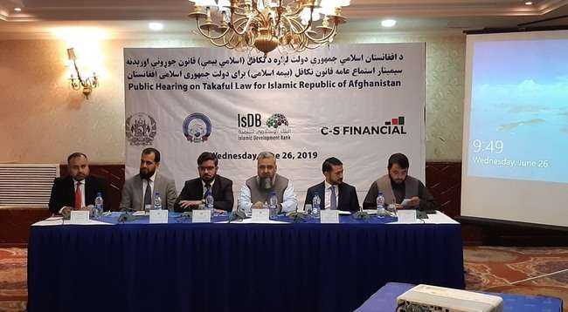
در روز نخست ورکشاپ، مسوده سوم قانون تکافل از طرف شرکت سی اس فاننشل طی یک پرزنتیشن به اعضای تخنیکی

جلسه که شامل کارمندان تخنیکی و مسلکی ریاست عمومی امور بیمه ها و اعضای انستیتوت قانونگذاری وزارت محترم عدلیه
میشد، توضیح گردید . نظریات اشتراک کننده ها درج قانون شده و از طرف کمیته تخنیکی نهایی گردید.
در روز دوم: مسوده قانون تکافل، اساسات تکافل(بیمه اسلامی)، نحوه و زمینه اجرای آن در کشور از طرف شرکت سی اس فایننشل به بحث گرفته شد و به سوالات اشتراک کننده ها پاسخ ارایه گردید.
هم چنان قابل یاد آوری است که در این ورکشاپ نهاد های دولتی و خصوصی ذیربط اشتراک داشتند.
- ورکشاپ دو روزه قانون جدید بیمه
ورکشاپ دو روزه ای به تاریخ ۲۷-۲۶ جوزای ۱۳۹۸ در دفتر مرکزی گروپ بانک جهانی د رکابل تدویر گردید.
در این ورکشاپ موضوعات ذیل بحث صورت گرفت:
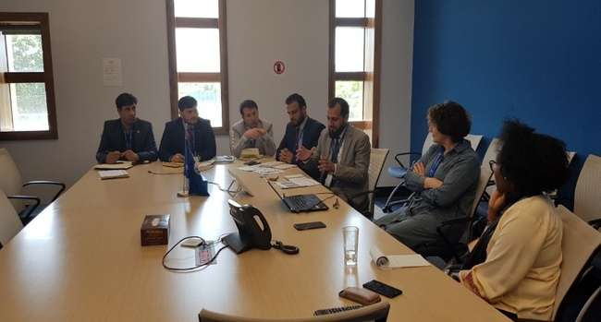

- ارایه پرزنتیشن از طرف ریاست عمومی امور بیمه ها پیرامون پیشرفت کارها مطابق نقشه راه (Road Map).
- بازنگری ماده وار قانون جدید بیمه و ارایه نظریات بانک در مطابقت با اصول اساسی بیمه (ICPs).
- بازنگری ماده وار بیمه اسلامی ( تکافل).
- بازنگری طرح صندوق پولی آتش سوزی و شریک ساختن مدل های صندوق پولی.
- ارایه نظریات در مورد چگونگی معیاری سازی نظارت بیمه .
- ارایه پیشنهادات و نظریات پیرامون ایجاد بیمه اتکایی داخل کشور.
- ورکشاپ پیرامون تطبیق و اجرای مصوبه شماره 39 شورای وزیران
ریاست عمومی امور بیمه ها به تاریخ ۵ ثور سال جاری برنامه ای را تحت عنوان جلسه هماهنگی تطبیق و اجرای مصوبه شماره ۳۹ شورای محترم وزیران در مورد بیمه آتش سوزی در تالار خیبر وزارت مالیه برگزار نمود.
در این جلسه نماینده های ۳۵ اداره و وزارت نظارت کنند و جوازدهنده سکتوری به شمول وزارت محترم صنعت و

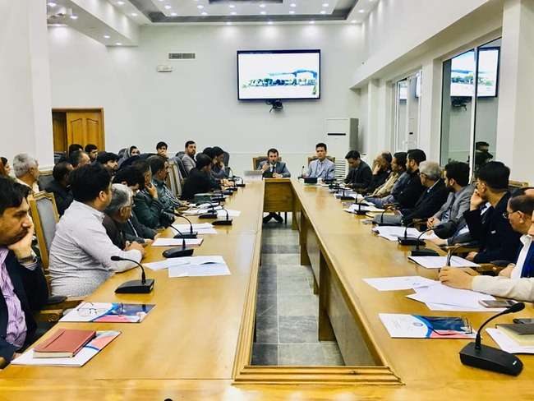

تجارت و شرکت های بیمه دولتی و خصوصی اشتراک داشتند.
در نخست، برنامه رئیس طرح قوانین و اکشاف پالیسی بیمه ها معرفی گردید و سپس پرزنتیشنهای شرکت های بیمه در مورد بیمه آتش سوزی اختصاص یافته ارایه گردید.
در مرحله سوم متن مصوبه با ساحه تحت پوشش آن، سطح همکاری نهادهای دولتی در تطبیق مصوبه شماره ۳۹ شورای وزیران، اقدامات ریاست عمومی امور بیمه ها، اسناد مرتبط به موضوع، تخلفات و مراحل تطبیق و اجرای مصوبه یادشده توسط نماینده ریاست عمومی امور بیمه های وزارت مالیه به بحث و ارزیابی گرفته شد. در پایان توافق شد تا طرزالعمل اجرای مصوبه و اسناد لازم دیگر در همکاری و مشارکت ادارات جواز دهنده نهایی گردد و با ادارات ذیربط جهت تطبیق و اجرا شریک ساخته شود.

- جلسه کاری با نماینده و مشاور خارجیGIZ:
به سلسله همکاری های تخینکی نهاد جی ای زید، الحاج موسی کاموی ریئس عمومی امور بیمه های وزارت مالی بتاریخ ۲۲ جوزا ۱۳۹۸، با محترم خلیل ذکی نماینده پروژه GIZ-OPAF و مشاور خارجی محترم فراز احمد در دفتر کاری خویش ملاقات نمودند.
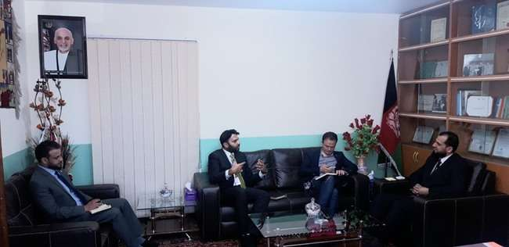

محترم فراز امجد در رابطه به اقدامات و ارزیابی های لازم بر اساس جدول ماموریت نخست معلومات مفصل ارایه نموده و روی پلان های آینده برای ماموریت دوم پروژه مذکور و فراهم سازی برنامه های آموزشی همکاری های تخنیکی بحث و تبادل نظر صورت گرفت.به منظور جلب و حمایت تخنیکی در عرصه، مقرره بیمه کوچک، ارزیابی نیاز ریاست عمومی بیمه ها، استخدام مشاور تخنیکی خارجی برای سکتور بیمه با آقای محترم یوهانیس فریتزن رئیس صندوق باز مشورتی اداره همکاری های انکشافی آلمان ( جی ای زید) و همکاران شان ملاقات نمودنند. نهاد GIZ در مورد نیاز ریاست عمومی امور بیمه ها با استخدام مشاور خارجی در عرصه همکاری های تخنیکی بیمه موافقت نمودند که اکنون مشاور متذکره از طرف نهاد GIZ استخدام گردیده و عملاً کا رخود را در زمینه آغاز نموده است.

- جلسه کاری با متخصصین بانک جهانی
به تعقیب جلسات قبلی بتاریخ ۱۰ / سنبله/۱۳۹۸ روز یکشنبه نشست فی مابین ریاست عمومی امور بیمه های وزارت مالیه و بانک جهانی در مقر آن بانک برگزار گردید.الحاج موسی کاموی رئیس عمومی امور بیمه ها و تیم ارشد همراه شان روی پشرفت در قسمت بازنگری مسوده قانون جدید بیمه توسط متخصصین بانک جهانی، طرح میکانیزم توانگری مالی، برنامه های ارتقاء ظرفیت
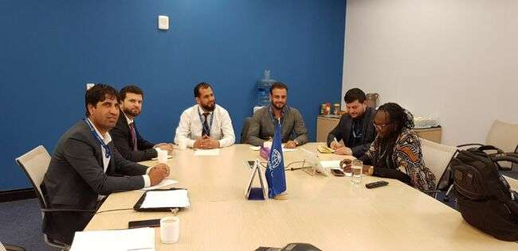

برای کارمندان ، مسوده تفاهم نامه با اداره بیمه ترکیه و همکاری مالی بانک جهانی با ریاست عمومی امور بیمه در قسمت اشتراک در کنفرانس ها، سیمینار و دیگر مجالس مهم بیمه که به سطح جهانی برگزاری میگردد بحث و تبادل نظر صورت گرفت. در اخیر جلسه، متخصصین بانک جهانی برای رشد و تقویت سکتور بیمه وعده همکاری لازم را نمودند.
- جلسه کاری با اداره محترم ملی آماده گی مبارزه با حوادث
به منظور معرفی سکتور بیمه ، مسایل تخنیکی بیمه ای و قرارداد های بیمه ، بیمه نامه ها، پوشش و استثنات، مشکلات و فرصت ها به ریاست انسجام و هماهنگی تطهیر ماین، الحاج موسی کاموی رئیس عمومی امور بیمه های وزارت مالیه و کارمندان ارشد ان ریاست روز یکشنبه مورخ ۵ عقرب سال جاری با محترم دیپلوم انجینر محمد شفیق یوسفی رئیس انسجام و هماهنگی تطهیر ماین اداره محترم ملی آماده گی مبارزه با حوادث در دفتر کاری شان ملاقات نمودند.

- جلسه رسمی با رییس کل بیمه مرکزی ایران
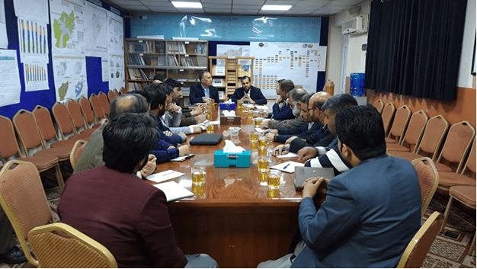
طی سفر رسمی به جمهوری اسلامی ایران در معیت هییت رهبری ریاست عمومی امور بیمه های جمهوری اسلامی افغانستان الحاج موسی "کاموی" بتاریخ 7 میزان سال روان به هدف توسعه همکاری های دوجانبه در عرصه های تبادل تجارب و تشریک معلومات بیمه ای، راه اندازی برنامه های ارتقأ ظرفیت، رسیدگی به مشکلات موجود بیمه بین دو کشور، فراهم سازی تسهیلات لازم برای متشبثین افغان جهت سرمایه گذاری و فعالیت های بیمه ای در قلمرو ایران وغیره موضوعات ذیعلاقه با رییس کل بیمه مرکزی ایران محترم دکتر غلامرضا سلیمانی و سایر مسولین آن اداره بحث

های همه جانبه و تبادل نظر صورت گرفت که از جانب رهبری بیمه مرکزی ایران در خصوص وعده همکاری لازم اعلام گردید.
- ورکشاپ دو روزه نظرخواهی تحت عنوان طرزالعمل نظارت داخل و خارج ساحه:
ورکشاپ دو روزه نظرخواهی تحت عنوان طرزالعمل نظارت داخل و خارج ساحه مورخ ۲۹ و ۳۰ میزان سال روان با اشتراک نماینده های شرکت های بیمه اعم از دولتی و خصوصی، ادارات دولتی جواز دهنده و نظارتی، سکتور خصوصی آتاق ها و شرکای سکتوری در هوتل صافی لند مارک تدویر یافت.
در نخست محترم الحاج موسی کاموی رئیس عمومی امور بیمه ها در رابطه به موضوع و نیاز به این اسناد و نقش آن در قانونمندی و نظارت فعالیتهای بیمه ای صحبت همه جانبه نموده و موجودیت اسناد متذکره را در موثریت، شفافیت، ثبات، توسعه مارکیت، حمایت از حقوق مشتری و پایداری فعالیتهای بیمه در کشور حایز اهمیت دانستند. متعاقباً مواد مندرج اسناد یاد شده از سوی کارمندان ارشد ریاست طرح قوانین ریاست عمومی امور بیمه ها برای حاضرین به معرفی گرفته شد. سپس طبق اجندآ جهت جمع آوری نظریات اشتراک کنندگان به منظور غنامندی اسناد متذکره به گروپ های کاری تقسیم شده و و پیرامون مواد و احکام مندرج میکانیزم نظارت داخل و خارج
ساحه و مقرره واسطه ها به ترتیب به نظر خواهی و مشاوره پرداختند و روی جزیات این اسناد بحث و تبادل نظر نمودند.
قرار است سلسله این برنامه جهت نظر خواهی و تبادل نظر روی مقرره های دیگر که از سوی ریاست عمومی امور بیمه ها طرح شده اند، با اشتراک نمایندگان متخصصین و کارشناسان وزارت خانه ها، سکتور خصوصی و شرکت های بیمه در هفته های بعد تدویر یابد.

- ورکشاپ یک روزه نظر خواهی تحت عنوان طرزالعمل جواز فعالین بیمه:
ورکشاپ یک روزه تحت عنوان طرزالعمل جواز فعالین بیمه مورخ ۲۳ عقرب سال روان با اشتراک نماینده های شرکت های بیمه اعم از دولتی و خصوصی، ادارات دولتی جواز دهنده و نظارتی، سکتور خصوصی آتاق ها و شرکای سکتوری در هوتل صافی لند مارک تدویر یافت.
در نخست محترم الحاج موسی کاموی رئیس عمومی امور بیمه ها در رابطه به موضوع و نیاز به این اسناد و نقش آن در قانونمندی و نظارت فعالیتهای بیمه ای صحبت همه جانبه نموده و موجودیت اسناد متذکره را در موثریت، شفافیت، ثبات، توسعه مارکیت، حمایت از حقوق مشتری و پایداری فعالیتهای بیمه در کشور حایز اهمیت دانستند. متعاقباً مواد مندرج اسناد یاد شده از سوی کارمندان ارشد ریاست طرح قوانین ریاست عمومی امور بیمه ها برای حاضرین به معرفی گرفته شد. سپس طبق اجندآ جهت جمع آوری نظریات اشتراک کنندگان به منظور غنامندی اسناد متذکره به گروپ های کاری تقسیم شده و و پیرامون مواد و مقرره جواز دهی به ترتیب به نظر خواهی و مشاوره پرداختند و روی جزیات این اسناد بحث و تبادل نظر نمودند.
- دستآوردها و فعالیت های وزارت مالیه در بخش های تصدیهای دولتی، امور بیموی، ساده سازی پروسه ها وتطبیق اصلاحات در بخش استخدام از طریق کنفرانس مطبوعاتی با رسانه ها شریک گردید؛
محترم عبدالحبیب حدران، معین اداری وزارت مالیه امروز مؤرخ ۳۰ عقرب ۱۳۹۸ دستآوردها و فعالیت های وزارت مالیه را در بخش های تصدی های دولتی، امور بیموی، ساده سازی پروسه ها، اصلاحات در بخش استخدام، تقاعد و سائر بخش های مهم از طریق کنفرانس مطبوعاتی در مرکز رسانه های حکومت با رسانه ها شریک نمود.
در این کنفرانس که شماری از رؤسا و کارمندان وزارت مالیه اشتراک داشتند، معین اداری وزارت مالیه به رسانه
ها در رابطه به قانون جدید شرکت های دولتی، استخدام هیئت نظارت شرکت های دولتی، امضای تفاهمنامه
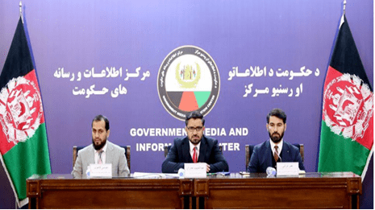

همکاری میان وزارت مالیه و اداره انکشاف زون پایتخت جهت اعمار تاسیسات معیاری برای واحدهای مرکزی و
والیتی این وزارت به خصوص گمرکات، اصالحات در بخش خزینۀ تقاعد، آغاز دوباره پروسۀ بایومتریک متقاعدین،ایجاد صندوق خزینه تقاعد، اصالحات بیموی، صرفه جویی در مصارف دولت، مصرف بودجۀ انکشافی وزارت مالیه،عرضه خدمات، استخدام مسئولین منابع عوایدی و کارمندان از طریق رقابت آزاد و کمیسیون مستقل اصلاحات اداری، مبارزه علیه فساد اداری، نصب وسایل و تجهیزات تکنالوژی مدن در منابع عوایدی، جمع آوری بیش از ۲۳۵ میلیون افغانی بابت فروش فلزات داغمه دولتی به عواید دولت، روند اصالحات در د آریانا افغان هوایی شرکت وایجاد مجدد شرکت هوایی باختر و دیگر های بخش های مهم معلومات ارائه نمود.
- نخستین کنفرانس معرفی صنعت تکافل(بیمه اسلامی)
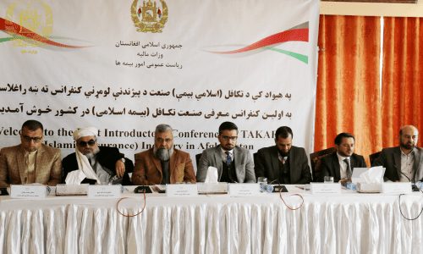
روز مؤرخ ۹ قوس ۱۳۹۸ در هوتل انترکانتیننتال دایر گردید.در این کنفرانس محترم عبدالحبیب ځدران، معین اداری وزارت مالیه، محترم محمد قاسم حلیمی، معین مسلکی وزارت عدلیه، محترم عنایت الله بلیغ نماینده شورای علما، نماینده گان بانک انکشاف اسلامی، اتاق های تجارت، شرکت های بیمه دولتی و غیر دولتی، رؤسا و نماینده گان ادارات

مختلف دولتی اشتراک داشتند.
محترم عبدالحبیب ځدران، معین اداری وزارت مالیه ضمن تشکری از همکاری بانک انکشاف اسلامی گفت:" قانون تکافل به ابتکار وزارت مالیه و همکاری مالی بانک انکشاف اسلامی طرح و تدوین گردیده است، از اینکه بیمه و تکافل یک صنعت نوپا در کشور است امروز شاهد تدویر نخستین کنفرانس ملی صنعت بیمه اسلامی به منظور آگاهی و تشویق سرمایه گذاری در این بخش می باشیم."معین اداری وزارت مالیه از شرکت های بیمه خصوصی و دولتی تقاضا بعمل آورد تا در اجرای بیمه اسلامی به اساس قوانین مربوطه همکاری نمایند تا سکتور بیمه در رشد اقتصادی و احتماعی کشور سهم ارزندۀ خویشرا ایفا نماید.

محترم قاسم حلیمی، معین مسلکی وزارت عدلیه در رابطه به تکافل در نظام اسلامی معلومات همه جانبه ارائه نموده و گفت که تکافل در اسلام جواز دارد. وی افزود که معنی تکافل کمک به مردم فقیر می باشد.
معین مسلکی وزارت مالیه گفت که این وزارت با وزارت مالیه در راستای ترویج فرهنگ تکافل در افغانستان همکار خواهد بود.محترم عنایت الله بلیغ، نمایندۀ شورای علما در مورد صنعت بیمه از دیدگاه اسلام، ارائه خدمات بیموی بر اساس اصول و قواعد اسلامی، تفاوت بیمه اسلامی از بیمه عنعنوی و دیگر مسایل مرتبط صبحت نموده و از حمایت شورای علما جهت ترویج بیمه اسلامی در کشور اطمینان داد.
همچنان در این کنفرانس در رابطه به معرفی مختصر صنعت و قانون تکافل، جایگاه تکافل در نظام اقتصاد مالی اسلامی، اهمیت تکافل در رشد و ثبات سرمایه گذاری، معرفی مدل تطبیقی تکافل در افغانستان، معرفی نکات مهم قانون تکافل افغانستان برای شرکت های تکافل و دیگر مسایل مرتبط به اشتراک کننده گان معلومات ارائه گردید.
قابل تذکر است که این کنفرانس به منظور معرفی صنعت تکافل، بلند بردن سطح آگاهی مردم در مورد بیمه اسلامی، تشویق سرمایه گذاری و ایجاد همکاری و همآهنگی میان ادارات ذیدخل به منظور توسعه صنعت تکافل در کشور برگزار گردیده بود.
- ترتیب نمودن فارمت های نظارتی
ریاست عمومی امور بیمه ها منحیث یگانه ارگان نظارت کننده سکتور بیمه در کشور به منظور نظارت بهتر از فعالیت های بیمه ای و تنظیم بهتر مارکیت فارمت های نظارتی داخل وخارج از ساحه را ترتیب نموده است که شامل ( چک لست نظارتی، فارمت راپور دهی ربعوار، فارمت مقایسوی ربعوار، فارمت راپوردهی سالانه، فارمت درجه بندی فعالین بیمه و فارمت تحلیل راپور های مالی فعالین بیمه در کشور).
ریاست عمومی تصدیها

ریاست عمومی تصدیها
- امضای تفاهمنامه دو جانبه با ازبکستان و تهیه پلان تطبیقی آن
طی سال روان تلاش‌های زیادی صورت گرفت تا فابریکات روغن نباتی، پنبه و نساجی در کشور مجدداً فعال گردد و به همین منظور هیئتی از کشور دوست ازبکستان جهت امضای تفاهمنامه همکاری‌های مشورتی و تخنیکی دو جانبه وارد افغانستان شدند. در جلسه مؤرخ 11/1/1398 که در ارگ ریاست محترم جمهوری دایر گردیده بود؛ میان اتحادیه نساجی ازبکستان و وزارت مالیه کشور به نمایندگی از کشورهای متبوع شان ( افغانستان و ازبکستان ) تفاهمنامه همکاری‌های دو جانبه مشورتی و تخنیکی جهت فعالسازی مجدد فابریکات روغن نباتی، پنبه و نساجی افغانستان به امضا رسید و تصمیم بر آن شد که در خلال مدت تعیین شده وزارت مالیه به همکاری وزارت های سکتوری مؤظف است تا پلان تطبیقی این تفاهمنامه را به منظور استفاده بهینه و حد اکثری از آن ترتیب و مورد پیگیری قرار دهد. ریاست
عمومی تصدیها و شرکتهای دولتی پلان تطبیقی تفاهمنامه را آماده و جهت تطبیق هرچه بهتر آن اقدام به جمع آوری معلومات به شرح زیر نمود:
- ارزیابی کلی وضعیت فابریکات پنبه، روغن نباتی و نساجی؛
- تعیین و برآورد مساحت تعمیرات و انرژی (آب، برق، گاز و...) مورد نیاز؛
- تعیین و برآورد مساحت زمین مورد نیاز جهت زرع پنبه؛
- مشخص نمودن تعداد تخمینی نیروی بشری ( دهاقین ) مورد نیاز جهت زرع پنبه؛
- و تهیه شرطنامه جهت بازسازی اساسی تعمیرات تصدیها و شرکتها.

- موارد تطبیق شده پلان تطبیقی تفاهمنامه همکاری های دوجانبه با ازبکستان
حسب پلان تطبیقی تفاهنامه و معلومات ارایه شده از جانب تصدیها و شرکتهای پنبه، روغن نباتی و نساجی کشور فعالیت های ذیل عملاً تطبیق شده و مابقی آن نیز در شرف اکمال است:

3.1. بند اول پلان تطبیقی:
در بند اول پلان به ارزیابی کلی از فاریکات پنبه، روغن نباتی و نساجی، تعیین و برآورد مساحت زمین های مورد نیاز جهت زرع پنبه و نیز تعداد تقریبی نیروی بشری مورد ضرورت پرداخته شده است که با ارسال نامه رسمی به تصدیها و شرکتهای نساجی معلومات ابتدایی مورد انتظار در زمینه گردآوری و با جانب ازبکستانی شریک ساخته شده است.
قابل یاد آوری است که چون موضوع فوق از حیث ارتباط کاری با وزارت محترم زراعت و مالداری نیز مربوط می شد لهذا با آنها نیز شریک ساخته شد که خوشبختانه معلومات دقیق تر و کاملتری را در مورد زمین های قابل زرع و آمار دهاقین مورد ضرورت در اختیار ریاست عمومی تصدیها و شرکتهای دولتی قراردادند. ( به جدول توحیدی ساحات تحت بذر پنبه مراجعه گردد).

3.2. بند دوم پلان تطبیقی:
بند دوم به تعیین و برآورد مساحت تعمیرات و انرژی ( آب، برق، گاز..) مورد نیاز تصدیها و شرکتهای نساجی متمرکز است که تا الحال تصدیها و شرکتهای متذکره نیازمندی های خویش را با ریاست عمومی تصدیها و
شرکتهای دولتی در میان گذاشته و با جانب ازبکستانی نیز شریک گردیده است.

3.3. بند سوم پلان تطبیقی:
تهیه شرطنامه موضوع بند سوم پلان است که تنها شرکت محترم نساجی افغان پیشنویس شرطنامه را با ریاست عمومی تصدیها و شرکتهای دولتی شریک ساخته و کار روی تهیه شرطنامه از جانب تصدیها نیز جریان داشته و به پایه اکمال خواهد رسید.

3.4. بند چهارم پلان تطبیقی:
شناسایی تمویل کنندگان و دریافت منابع مالی مورد نیاز فابریکات فوق الذکر موضوع بند چهارم پلان است که در زمینه می باییست با مقامات ذیصلاح وزارت مالیه و جانب ازبکستانی گفتگو شود و تصمیم اتخاذ گردد.

فعالیت های یومیه :
- تدوین پلان عمل مبارزه با فساد اداری ریاست عمومی تصدیها و شرکتهای دولتی و ارایه گزارش ربعوار آن؛
- امضای تفاهمنامه همکاری های دو جانبه با ازبکستان و تهیه پلان تطبیقی آن؛
- سفر مجدد هیئت ازبکستانی به افغانستان و عقد تفاهمنامه به تاریخ 11 / 1 / 1398؛
- بازدید هیئت ازبکستانی از فابریکات نساجی افغان در ولایت های کابل، پروان و کاپیسا؛
- سفر هیئت عالی رتبه ازبکستانی بعد از عقد تفاهمنامه جهت پیگیری پلان تطبیقی به تاریخ 20 / 4 / 1398 و بازدید از فابریکات نساجی گلبهار ولایت کاپیسا؛
- تجزیه و تحلیل پلان های مالی و حسابی شرکتهای دولتی؛
- تشکیل کمیته جهت ستندرد سازی راپور های مالی و حسابی شرکتهای دولتی با سیستم بین المللی ( IFRS )؛
- ثبت جایدادهای شرکتهای دولتی در دیتابس و دفاتر مربوطه؛
- ترتیب فارمت جدید پروفایل شرکتها و تصدیهای دولتی؛
- اشتراک منحیث نماینده هیئت نظار جهت بررسی وضعیت کلی شرکت‌های دولتی؛ به خصوص امور مالی و حسابی آنها؛
- برگزاری موفقانه دوره (20) روزه آموزش سایکل‌های مالی و حسابی برای کارمندان امور مالی ریاست.
- در ذیل عمده ترین فعالیت‌ها و دستاوردهای انجام شده ریاست شرکت‌های دولتی و مختلط طی سال 1398 به تفکیک شرح داده می شود:
تدوین پلان عمل مبارزه با فساد اداری : به تأسی از قانون شرکتهای دولتی، وزارت مالیه بصورت کل و ریاست عمومی تصدیها و شرکتهای دولتی بصورت خاص ملزم ساخته شده است که اقدامات مقتضی را به منظور مبارزه با فساد و استفاده اعظمی از منابع و امکانات موجود روی دست گیرند و به دلیل نقش و جایگاه تأثیر گذار شرکت‌های دولتی در اقتصاد کشور، کنترول و نظارت شرکتهای مذ بور بحث مهم و اساسی بوده و ایجاب آنرا می نماید که تدابیر و پلانهای عملی روی دست گرفته شود. لهذا پلان عمل مبارزه با فساد اداری سال مالی 1398 ریاست عمومی تصدیها و شرکتهای دولتی در مطابقت با استراتیژی مبارزه با فساد اداری و قوانین نافذه کشور ترتیب و بعد از تأیید آن در جلسه مؤرخ 22 / 11 / 1398 که در معینیت محترم پالیسی تدویر یافته بود به منصه اجرا گذاشته شد
فعالیتها و دستاوردهای آمریت تحلیل و ارزیابی امور مالی شرکت‌های دولتی
الف: در بخش مالی و حسابی
- تحلیل و ارزیابی به تعداد 13 جلد پلان های تحقق یافته 1397 و 14 جلد پلان مالی 1398 ؛
- تحلیل و ارزیابی تعداد 18 جلد پلان و تحقق یافته ربع اول ؛ دوم و سوم سال مالی 1398
- جمع آوری بیلانس های تعداد 6 شرکت دولتی که از سالیان گذشته باقی مانده بود و ثبت ارقام آن در دیتابس های مربوطه؛
- تحلیل و بررسی 5 جلد بیلانس شرکتهای دولتی؛
- تثبیت و جمع آوری وجه مالیاتی تعداد 14 شرکت دولتی؛
- اشتراک بحیث نماینده هیئت نظار این ریاست به منظور تحلیل و بررسی وضعیت امور مالی و اقتصادی تعداد 8 شرکت دولتی.

ب: در بخش تدارکات و ارتقای ظرفیت
- پیشبرد 95% کار پروسه خریداری پروژه هارد ویر ( سخت افزار ) سیستم مالی ریاست عمومی تصدیها و شرکت‌های دولتی؛
- تشکیل کمیته جهت ستندرد سازی سیستم (IFRS) یا فارمت های امور مالی و حسابی برای ریاست عمومی تصدی‌ها و شرکت‌های دولتی؛
- برگزاری موفقانه دوره (20) روزه آموزش سایکل های مالی و حسابی برای کارمندان بخش مالی ریاست.برویت آخرین بیلانس های ارایه شده توسط شرکتهای دولتی از مجموع هفده ( 17 ) شرکت تعداد ( 10 ) شرکت دارای مفاد، تعداد ( 3 ) شرکت دارای ضرر، تعداد ( 2 ) شرکت به علت ظرفیت پایین و نیز عدم توجه به دستورات وزارت مالیه، راپور مالی و بیلانسشیت معیاری و ستندرد را به موقع ارایه ننموده که این موضوع سبب گردیده تا معلومات لازم و تحلیل های همه جانبه مالی در وقت معین آن صورت نگیرد. با توجه به این وضع تداوم فعالیت این شرکت‌ها در حالیکه تصویر درستی از وضعیت مالی شان موجود نباشد میتواند خطرات جدی مالی را در پی داشته باشد. قابل یادآوریست که شرکت های محترم (زراعتی وادی ننگرهار و طبع اسناد مصؤن افغانستان) چون به تازگی ایجاد گردیده، راپور امور مالی و حسابی شان تا الحال به این اداره مواصلت نورزیده است.

فعالیت‌ها و دستاوردهای آمریت نظارت سرمایه و جایدادهای شرکتهای دولتی
به منظور نظارت دقیق از جایدادهای شرکت‌های دولتی که بخش عمده سرمایه شرکت‌ها را تشکیل میدهد آمریت نظارت سرمایه و جایدادهای شرکت‌های دولتی در چوکات این ریاست ایجاد گردید تا بتواند در روشنایی قوانین نافذه کشور پروگرام های نظارتی را برجایدادهای شرکت‌های دولتی روی دست گیرد. به منظور ثبت چنین جایدادها به دفاتر مربوطه با همه جزئیات آن و جلوگیری از غصب و نظارت بر چگونگی اجاره و کرایه دهی آنعده جایدادهایی که عجالتاً شرکت از آنها استفاده نمیکند جهت ازدیاد عواید، جلوگیری از تصرفات سودجویانه شخصی از جایدادها، یک رشته اقداماتی را در جهت شفاف سازی این پروسه انجام دهد که خوشبختانه به اثر سعی و تلاش کارمندان این آمریت، طرزالعمل نظارت از جایدادهای شرکتهای دولتی نیز ترتیب و غرض منظوری به مقام محترم وزارت که ریاست هیئت نظارت شرکتهای دولتی را نیز عهده دار اند تقدیم گردیده که در راستای نظارت دقیق و شفاف از جایدادهای شرکتهای دولتی ممد واقع خواهد گردید.
در حال حاضر تعداد (17) شرکت دولتی نزد این ریاست ثبت و راجستر میباشد که از آن جمله (12) شرکت معلومات در رابطه به جایدادهای مربوطه خویش را با این ریاست شریک ساخته اند که ثبت دفاتر این اداره میباشد. مجموع جایدادهای این شرکت‌ها در مرکز و ولایات حدود (13708491) متر مربع که معادل شش هزار و هشت صد و پنجاه و چهار اعشاریه دو صد و چهل و پنج)6854.245 ) جریب می گردد، را احتوا می نماید. قابل ذکر است که معلومات ارایه شده توسط شرکت آبرسانی و کانالیزاسیون شهری افغانستان و شرکت شکر بغلان پیرامون جایدادهای شان به دلیل ناقص و مبهم بودن آن از جانب ریاست عمومی تصدیها و شرکتهای دولتی مسترد گردید تا بعد از اصلاح مجدد توسط شرکتهای نامبرده دوباره ارسال گردد. جایداد های د افغانستان برشنا شرکت تحت کار بوده و با اکمال آن عندالموقع به دسترس مراجع ذیصلاح قرار داده خواهد شد.
از آنجا یکه شرکت‌های محترم ( زراعتی وادی ننگرهار و طبع اسناد مصؤن افغانستان) به تازگی ایجاد گردیده راپور جایدادهای شان غرض بررسی به این ریاست هنوز مواصلت نورزیده است.

فعالیت‌ها و دستآورد های آمریت مشارکت عامه و خصوصی
- ترتیب فارمت جدید پروفایل تصدی‌ها و شرکت‌های دولتی حسب معلومات ارایه شده از جانب آنها؛
- بازدید از تصدی‌ها و شرکت‌های دولتی در رابطه به جمع آوری معلومات و (TIN ) نمبر آنها غرض ثبت در پروفایل های مربوطه؛
- اجراآت در رابطه به فارمت جدید پروفایل های تصدی‌ها و شرکت‌های دولتی مطابق هدایت مقامات ذیصلاح؛
- اشتراک کارمندان آمریت مشارکت عامه در ترکیب رئیس هیئت تصفیه و تسلیم دهی تصدی سمنت غوری که گزارش آن قبلاً به دسترس مراجع ذیربط قرار داده شده است؛
- در بخش تغییر شخصیت حقوقی تصدیها :
مطابق پلان پنج ساله به تعداد (9) تصدی دولتی، برویت پلان های تحقق یافته سه سال اخیر، مورد تحلیل و ارزیابی قرار گرفته است.
2 - به اساس هدایت مصوبه شماره (10) مورخ 10/9/1388 شورای محترم وزیران تصدی شیرخان بندر منحل و پروسه تصفیه آن به پیش برده شده که پلان تصفیه آن ترتیب عنقریب جهت طی مراحل ارسال میگردد.
3 - متکی به هدایت قانون شرکت های دولتی اساسنامه نمونوی برای شرکت های دولتی و تصدیهای موجود که به شرکت های دولتی تغییر شخصیت می نماید ترتیب بعد ازتائید هئیت محترم نظار شرکت های دولتی جهت طی مراحل اصولی به وزارت محترم عدلیه ارسال گردید.
4 - به اساس هدایت فرمان شماره 322 مورخ 14/6/1397 مقام محترم عالی ریاست جمهوری و مصوبه شماره 10 مورخ 14/6 /1398 شورای محترم وزیران قانون شرکت های دولتی نافذ که مطابق به هدایت قانون شرکت های دولتی ، بخاطر تغییر شخصیت (35) تصدی فعال و واحد های بودجوی و شرکت های دولتی رسماً اخبار تا اساسنامه های خویش را مطابق اساسنامه نمونوی ترتیب و جهت طی مراحل اصولی به این وزارت ارسال نمایند.
5 - اساسنامه های تصدی های فوق ، شرکت های دولتی و واحد های بودجوی به این اداره گسیل گردیده اند که بعد از غور و بررسی و نظرخواهی مسوولین تصدیها اساسنامه ها مطابق قانون جدید شرکت های دولتی واساسنامه نمونوی ترتیب و جهت غور بهتر به ریاست محترم بوردحقوقی وزارت مالیه ارسال که ازآن طریق بعد ازتائید هیئت محترم نظارت شرکتهای دولتی جهت منظور ی به وزارت محترم عدلیه ارسال میگردد.

- تحلیل و ارزیابی بیلانس شیت ها:
تعداد 32 جلد بیلانس در سال مالی1398 پلان نموده بود. ولی از آغاز سال مالی 1398 الی مورخ 1398/09/13 در بخش مدیریت عمومی تحلیل و ارزیابی بیلانسها به تعداد 52 جلد بیلانس را مورد تحلیل و ارزیابی قرار داده و نتیجه آنرا به ادارات ذیربط ارسال نموده است که پلان سالانه خویش را توانسته 65% اضافه از پلان تطبیق نماید.در صورت ارایه بیلانس از جانب تصدیهاالی اخیر سال رقم فیصدی بالا خواهد رفت.
- تحلیل و ارزیابی پلان های مالی سال 1398 :
به تعداد 35 چلد پلان مالی سالانه تحلیل و ارزیابی گردیده اکثریت ان ها سه مرتبه حتی چهار مرتبه تحلیل و جهت اصلاح به تصدی های به چندین مراتبه اعاده گردیده تا اینکه به معیارات تایید عیارگردد یعنی در حقیقت پروسه تحلیل صد و یا از صد هم بیشتر مراتبه صورت گرفته اند و 140 جلد راپور تحقق یافته پلان گردیده است که 28 جلد پلان مالی سالانۀ و 80 جلد راپور های تحقق یافته ربعوار ارایه شده مورد تحلیل و ارزیابی قرار گرفته است. به تعداد 36 جلد راپور تحقق یافته ربعوار و 6 جلد پلان مالی سالانه نسبت نواقص مسترد گردیده است و جهت تطبیق به مرجع مربوط ارسال گردیده است.
- عواید( مالیات و مفاد خالص )
به اساس مکتوب نمبرpvpo-375مورخ 1398/03/20 ریاست محترم عمومی عواید مبلغ 5,576,045,794 افغانی تارگیت برای ریاست عمومی تصدیها و شرکتهای دولتی از طرف ریاست عمومی عواید تعین گردیده که از جمله مبلغ فوق مبلغ دو ملیارد افغانی سهمیه ریاست تصدیها میباشد. که از جمله هدف تعین شده از آغاز سال مالی 1398 الی مورخ 1398/09/13 مبلغ 3156812178 افغانی جمع آوری گردیده است 150% مجموع هدف تعین شده را تشکیل میدهد.
- تحلیل تصدی های دولتی:
مطابق پلان پنج ساله به تعداد (9) تصدی دولتی، برویت پلان های تحقق یافته سه سال اخیر، مورد تحلیل و ارزیابی قرار گرفته است.
- انحلال و پروسه تصفیه:
به اساس هدایت مصوبه شماره (10) مورخ 10/9/1388 شورای محترم وزیران تصدی شیرخان بندر منحل و پروسه تصفیه آن به پیش برده شده که پلان تصفیه آن ترتیب عنقریب جهت طی مراحل ارسال میگردد.
- ترتیب و تحلیل و تنظیم اساسنامه های شرکت ها ی جدیدالتاسیس در اینده:
متکی به هدایت قانون شرکت های دولتی اساسنامه نمونوی برای شرکت های دولتی و تصدیهای موجود که به شرکت های دولتی تغییر شخصیت می نماید، در همکاری با امریت محترم تحقیق و انکشاف ترتیب و بعد ازتائید هئیت محترم نظار شرکت های دولتی جهت طی مراحل اصولی به وزارت محترم عدلیه ارسال گردید.
- مراقبت جایدادا د های تصدی های دولتی:
- همکاری در پروسه استرداد در حدود یک هزار جریب زمین غصب شده دولتی غاصبین زمین های دولتی به همکاری نهاد های عدلی ، قضایی و امنیتی
- ترتیب طرزالعمل تنظیم و مدیریت املاک تصدی ها به همکاری ریاست عمومی املاک

گزارش اجراآت و دستآوردهای ریاست تدارکات سال مالی 1398
ریاست تدارکات تحت اثر معینیت اداری وزارت مالیه فعالیت داشته و مسئولیت مدیریت، نظارت، کنترول از چگونگی اجراآت امور تدارکاتی و همچنان همآهنگ سازی فعالیت های تدارکاتی وزارت را طبق قانون و طرزالعمل تدارکات و سایر قوانین نافذه به عهده دارد.
فعالیت های تدارکاتی از آغاز سال مالی پس از منظوری و تکثیر پلان تدارکاتی وزارت مالیه مطابق پلان آغاز می گردد، و ریاست تدارکات در قسمت تامین شفافیت با سایر بخش ها همکاری داشته و در مراحل تدارکاتی با استفاده موثر وجوه عامه درچهارچوب قانون تدارکات زمینه اشتراک داوطلبان را در پروسه ها فراهم نموده و پروسه های تدارکاتی را ازطریق سایت انترنتی اداره تداکات ملی ، وزارت مالیه سایت اکبر و روزنامه ها به نشر می رسد.
اجراآت و دستآورد های ریاست تدارکات از آغاز سال مالی تاکنون شامل موارد ذیل در دوبخش می باشد:
- تدارکات:
- تسهیل قرارداد ها و پلانگذاری:

- تدارکات (از مرحله اعلان الی عقد قرارداد ، و صدور امر خریداری)
در بخش تدارکات پروسه تدارکاتی در مجموع در دوبخش، بخش تهیه خریداری های پرچون و بخش تدارکات صورت گرفته است.
تدارکات:
- از آغاز سال مالی 1398 الی اکنون به تعداد مجموعی (70) پروژه که مبلغ مجموعی (3153875288.62) افغانی را احتوا می نماید عقد قرارداد صورت گرفته است، که از جمله به تعداد (47) پروژه از بودجه انکشافی و به تعداد (23) پروژه از بودجه عادی را شامل میشود.
- به تعداد (9) پروژه از جانب کمیسیون تدارکات منظور گردیده است.
- برای اولین بار سه پروژه به شکل معیاری در نوع قرارداد چهار چوبی عقد گردیده است.
- به تعداد (72) پروژه تحت پروسس می باشد که از جمله (9) پروژه تحت پروسس اداره تدارکات ملی می باشد.
تسهیل قراردادها و پلانگداری:
مدیریت قرارداد ها:
پروسه های تدارکاتی بعد از عقد قرارداد از تکثیر قرارداد الی ختم قرارداد تحت نظارت مدیریت قرار دادها می باشد، که در برگیرنده موارد شامل تعدیل قرارداد، تکثیر قرارداد، معاینه، تشریح، ارسال حواله پولی به بخش مالی و سایر موارد مرتبط را در بر می گیرد.
مدیریت پلان تدارکاتی:
در بخش پلانگذاری پلان تدارکاتی در آغاز سال مالی 1398 تحت نظر کمیته موظف، ترتیب، توحید و بعد اخذ منظوری مقام وزارت به اداره تدارکات ملی ارسال گردید و تمام فعالیت ها به اساس پلان به پیش برده می شود.
تمام پروسه های تدارکاتی قبل از آغاز مراحل تدارکاتی شامل سیستم پیگری از قرارداد های تدارکاتی می گردد.
برای اولین بار پلان تدارکاتی 1398 وزارت مالیه در همآهنگی با اداره تدارکات ملی شامل سیستم مدیریت پلان های تدارکاتی افغانستان گردید که درسیستم متذکره درج و نشر شد.
همچنان قرارداد ها در سیستم نظارت از قراردادهای افغانستان ACPMS درهمآهنگی با اداره تدارکات ملی درج و نشر می گردد.
خلاصه اجراآت و دستآورد های ریاست تدارکات
اجراآت و دستاورد های ریاست تدارکات در دو بخش مصرف بودجه ارطریق تطبیق پروسه ها و اصلاحات در تدارکات می باشد که شامل موارد ذیل اند:
در عرصه مصرف بودجه و تطبیق فعالیت های تدارکاتی:
- از آغاز سال مالی 1398 الی اکنون به تعداد مجموعی (70) پروژه که مبلغ مجموعی (3153875288.62) افغانی را احتوا می نماید عقد قرارداد صورت گرفته است، که از جمله به تعداد (47) پروژه از بودجه انکشافی و به تعداد (23) پروژه از بودجه عادی را شامل میشود.
- به تعداد 429 پروژه از طریق خریداری های کوچک به ارزش مجموعی 72968801 افغانی صورت گرفته است.
- به تعداد (9) پروژه از جانب کمیسیون تدارکات منظور گردیده است.
- برای اولین بار سه پروژه به شکل معیاری در نوع قرارداد چهار چوبی عقد گردیده است. در پروژه پرزه جات وسایط وزارت مالیه که به مبلغ (6988650) افغانی عقد گردیده، به مبلغ (7620550) صرفه جویی صورت گرفته است و پروژه پرزه جات وسایط پروژه ساختار بودجه که به مبلغ (2477650) افغانی عقد گردیده، در پروژه متذکره مبلغ (4753550) افغانی صرفه جویی گردیده است و در پروژه سروی سکنر های گمرکات که به مبلغ (61157916) افغانی عقد گردیده به مبلغ (2660409) افغانی صرفه جویی گردیده است.
- به تعداد (70) پروژه تحت پروسس می باشد که از جمله (10) پروژه تحت پروسس اداره تدارکات ملی می باشد.

در عرصه اصلاحات :
- بمنظور جلوگیری از ضیاع وقت و تطبیق پلان مطابق زمانبندی به اساس قانون و طرزالعمل تدارکات ترسیم نقشه های کاری بادرج زمان لازم برای اجرا یکی از پیشنهادات اصلاحی ریاست تدارکات می باشد که نقشه های متذکره ترسیم گردیده اخیراً از جانب مقام وزارت منظور گردید، قرار است اجرایی گردد.

- فورم چک لست تدارکاتی جهت تکمیل اسناد تخنیکی ترتیب گردیده که حین اجرایی شدن فورم متذکره تسهیلات لازم را در حصه اجرایی شدن مراحل تدارکاتی فراهم می سازد.
- تسهیلات لازم در عرصه ارایه اسناد پرداخت ها به ریاست مالی ترتیب شده است که در یک الی سه روز کاری موضوع به ریاست مالی جهت پرداخت ارائه می شود.

آمریت جندر
آمریت جندر وزارت مالیه مطابق تعهدات که درقانون اساسی ، استراتیژی انکشاف ملی افغانستان ، توافقنامه لندن ، اهداف هزار ساله و برنامه کاری ملی برای زنان افغانستان مکلف به تطبیق پالیسی دولت در رابطه به (ادغام و عمومیت جندر، گسترش جندر و تحلیل جنسیتی بودجه ) یکی از اجزای مهم ارتقای ظرفیت کارمندان در بخش جندر است . تاوزارت مالیه بتواندکار خود را جهت تامین مساوات بین زنان ومردان درقسمت بودجه، پالیسی ها ،برنامه ها و تنظیم منابع بشری انکشاف دهد.

دستاورد های حاصله سال مالی 1398
- تا اکنون در حدود (250) تن کارمندان اناث و ذکور در سطح مرکز و ولایات از برنامه های ( لیسانس ، ماستری و انگلیسی ) پوهنتون های خصوصی فارغ گردیده اند.؛
- برنامه ارتقای ظرفیت برای کارمندان اناث و ذکور؛
- تدویر ورکشاپ های آموزشی کوتاه مدت در داخل و خارج از کشور؛
- برنامه کار آموزی برای 25دختر خانم که فارغین پوهنتون ها؛
- ارتقای 10 بست (6) خانم ها به بست (5) در مرکز و ولایات ؛
- استخدام کارآموزها؛
- استخدام 5 تن خانم ها در بست های 3 و 4 این وزارت؛
- استخدام دو کارمند بی سرنوشت ؛
- استخدام دو کارمند خانم در بست (7)؛
- تدویر برنامه های آگاهی دهی در بخش های( جندر، بودجه سازی جندر ، نپوا ، استراتیژی انکشافی ملی ، ارتباطات و رهبریت ) به همکاری وزارت محترم امور زنان برای (400) تن کارمندان در داخل کشور؛
- تدویر (5) ورکشاپ آموزشی کوتاه مدت در مورد قانون منع آزار و اذیت زنان در اداره،؛
- تدویر برنامه رهبریت برای کارمندان ریاست های مختلف برای مدت (20) یوم؛
- ورکشاپ آموزشی دو روزه در مورد(GRB) برای 30 تن کارمندان؛
- تدوین طرزالعمل ( منع آزار و اذیت زنان)؛
- تدوین پلان استراتیژیک سه ساله آمریت جندر؛
- ایجاد کمیته ارتقای ظرفیت برای کارمندان اناث (هدف از این کمیته زمینه سازی برای استخدام و جذب خانم ها در وزارت مالیه و همچنان زمینه سازی برای ارتقای بست های که خانم ها در آن مصروف کار اند)؛
- تدویر (4) برنامه آموزشی تحت عناوین (آزادی اقتصادی و مالی زنان ، نقش زنان در کاهش فساد مالی ، رهبریت و تشخیص و استعداد توانائی زنان ) که از جانب پروژه FSP تمویل می شود؛
اهداف اصلی این برنامه ها
هدف از تطبیق برنامه های فوق الذکر ارتقای ظرفیت کارمندان اناث و ذکور و همچنان بالابردن سطح آگاهی کارمندان در مورد جندر و سائیر موضوعات اداری می باشد.

